Arbeitsblatt Level 1 · Welt A · Endliche Automaten · Niveau: gA und eA  Ein Automat hört zu  Einstieg in deterministische endliche Automaten (DEA) | Name  Datum

Kernfrage Wie kann eine Maschine erkennen, ob eine Eingabe „richtig“ ist – ohne sich alles zu merken?

Willkommen im AutomatenLab! In den nächsten Wochen lernst du Maschinen kennen, die Eingaben Zeichen für Zeichen lesen und dabei nur das Nötigste im Kopf behalten. Level 1 beginnt mit dem einfachsten Modell: dem deterministischen endlichen Automaten (DEA).
So liest du einen Zustandsgraphen
- Zustände (Kreise, z. B. S0, S1) – das „Gedächtnis“ des Automaten.
- Der Startzustand ist mit dem Pfeil „Start“ markiert.
- Endzustände sind doppelt umrandet. Endet die Verarbeitung dort, wird die Eingabe akzeptiert.
- Übergänge (Pfeile) sind mit Zeichen des Eingabealphabets Σ beschriftet. Pro Zeichen wird genau ein Übergang ausgeführt.

1 Der LOL-Erkenner Basis AFB I
Ein Chat-Filter soll erkennen, ob in einer Nachricht das Wort „LOL“ vorkommt. Alle Zeichen außer L und O werden dabei durch X ersetzt. Der folgende Automat übernimmt diese Aufgabe.
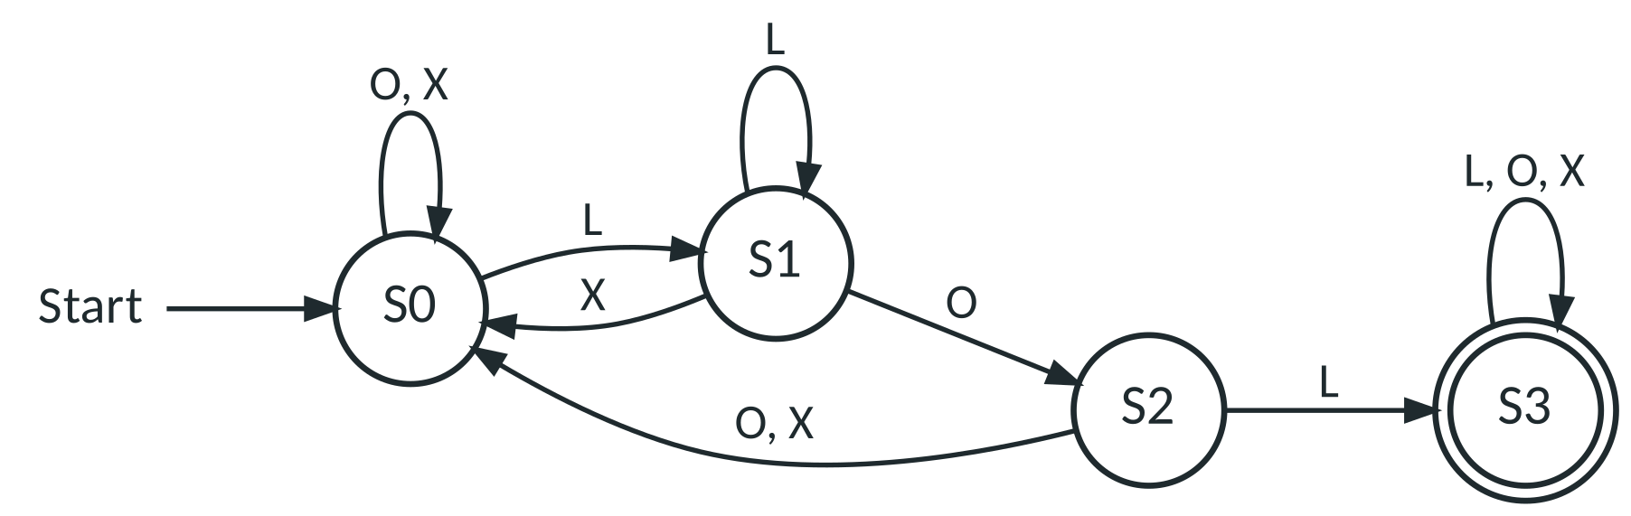
Abbildung 1: LOL-Erkenner mit Σ = {L, O, X}
a) Stelle die Verarbeitung der Wörter XLOLX, LOOL, LLOL und OLOXL jeweils als Zustandsfolge dar (z. B. S0 –X→ S0 –L→ S1 …) und gib an, ob das Wort akzeptiert wird.

b) Nenne zwei Wörter der Länge 5, die akzeptiert werden, und ein Wort der Länge 5, das die Buchstaben L, O, L enthält, aber trotzdem abgelehnt wird.

c) Beschreibe, was der Automat „weiß“, wenn er sich im Zustand S2 befindet.

2 Der Kaffeeautomat Standard AFB I–II
Ein Kaffee kostet 40 ct. Der Automat nimmt nur 10-ct- und 20-ct-Münzen an, der Betrag muss passend eingeworfen werden. Wer zu viel einwirft, bekommt alle Münzen zurück. Das Eingabealphabet ist Σ = {10, 20}.
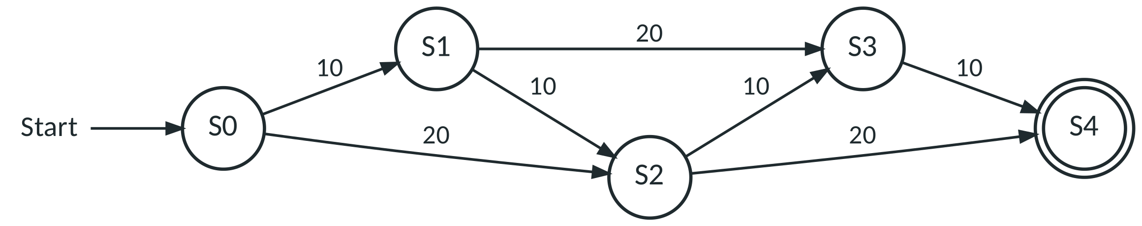
Abbildung 2: Kaffeeautomat. Alle nicht eingezeichneten Übergänge führen in einen Fehlerzustand.
a) Bestimme alle Münzfolgen, die vom Automaten akzeptiert werden.

b) Begründe anhand des Zustandsgraphen, dass die Eingabe 20, 20, 10 abgelehnt wird.

c) Eine Kundin wirft 10, 10, 10 ein und geht dann weg. Gib an, in welchem Zustand sich der Automat befindet, und erläutere die Bedeutung dieses Zustands im Sachzusammenhang.

d) Zeichne den Automaten vollständig, also mit Fehlerzustand und allen Übergängen.
Platz für deinen Zustandsgraphen

3 Das Zahlenschloss Standard AFB II
Ein Tresor öffnet sich, sobald die zuletzt eingegebenen Ziffern 4 2 0 0 lauten – egal, was vorher getippt wurde. Die Ziffern 4, 2 und 0 bilden eigene Zeichen, alle anderen Ziffern werden durch x dargestellt: Σ = {4, 2, 0, x}. Im Zustandsgraphen fehlen einige Beschriftungen (?).
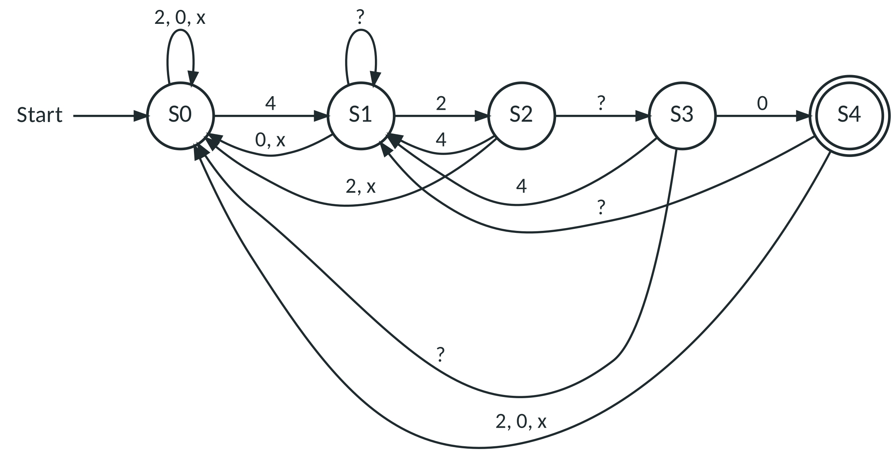
Abbildung 3: Zahlenschloss (unvollständig beschriftet)
a) Ergänze die fehlenden Beschriftungen direkt in Abbildung 3.
b) Stelle die Verarbeitung der Eingaben 24200 und 42000 dar.

c) Aus S3 führt die Eingabe 4 nach S1 und nicht nach S0. Erläutere, warum das nötig ist.

4 Preiserhöhung Profi AFB III
a) Der Kaffee kostet jetzt 50 ct (weiterhin nur 10- und 20-ct-Münzen, passend). Entwickle den Zustandsgraphen des neuen Automaten (Fehlerzustand darf weggelassen werden).
Platz für deinen Zustandsgraphen

b) Bestimme, wie viele Zustände (ohne Fehlerzustand) ein solcher Automat bei einem Preis von p ct benötigt (p ist ein Vielfaches von 10).
c) Beurteile: Kann es einen endlichen Automaten geben, der für jeden beliebigen Preis funktioniert? Halte deine Vermutung fest – in Level 7 kommen wir darauf zurück.

 |  | AutomatenLab Akzeptor-Arena  Graph ansehen, Wort lesen, entscheiden: akzeptiert oder abgelehnt? 60 Sekunden, Stufe 1. Bei Fehlern zeigt dir „Zeig mir warum“ den Lauf Schritt für Schritt.  Link: https://automatenlab.frankjuchim.de/#/arena?stufe=1

Selbstcheck – Level 1 geschafft, wenn …
☐ ich die Bestandteile eines DEA (Σ, Zustände, Start-, Endzustände, Übergänge) im Graphen benennen kann.
☐ ich die Verarbeitung eines Wortes als Zustandsfolge darstellen und über Akzeptanz entscheiden kann.
☐ ich erklären kann, was ein Zustand im Sachzusammenhang „bedeutet“.
☐ ich weiß, was ein Fehlerzustand ist und wann man ihn weglassen darf.

